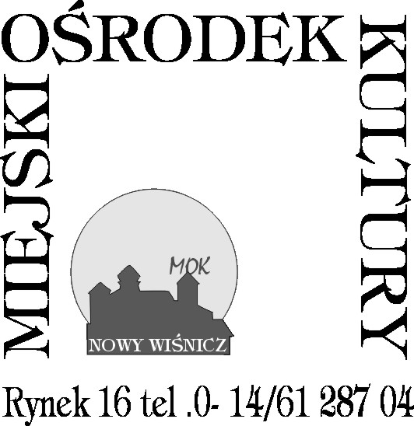
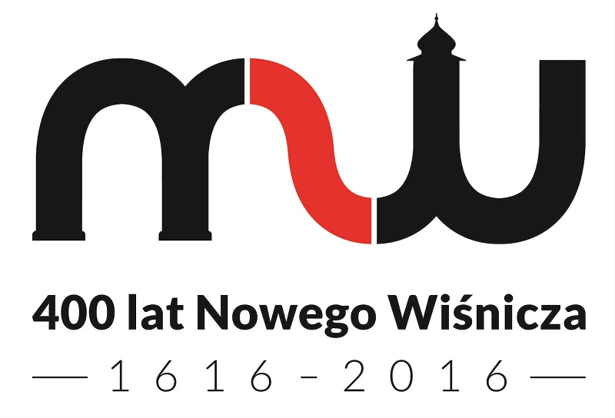


Szanowni Państwo
Dyrektorzy Szkół
Nauczyciele i Instruktorzy

Miejski Ośrodek Kultury w Nowym Wiśniczu organizuje warsztaty pn. „Wiosenny czas odrodzenia w symbolach i wierzeniach”. Warsztaty odbywać się będą w trzech terminach (do wyboru) 4, 5 lub 6 marca 2019 r. od godz. 14.00 w Ośrodku Edukacji Regionalnej w Starym Wiśniczu (o wybranym przez Państwa terminie należy poinformować organizatorów na karcie zgłoszenia).

Do udziału w warsztatach zapraszamy nauczycieli przedszkoli, szkół podstawowych i gimnazjalnych, terapeutów oraz instruktorów placówek kultury.

Program
- Część teoretyczna: wprowadzenie do tematu „Wiosenny czas odrodzenia
w symbolach i zwyczajach”
- Część warsztatowo-praktyczna:
- pisanka w nowych technikach plastycznych,
- kompozycje wielkanocne z materiałów naturalnych,
- propozycje prezentów na dzień mamy i taty,
- masa strukturalna w dekoracjach,
- bibułkowe kwiaty,
- koszyczek wielkanocny,
- wielkanocne dekoracje papieroplastyczne,
- wielkanocne baranki.

Uczestnicy otrzymają certyfikat ukończenia warsztatów.

Zgłoszenia przyjmujemy do 26 lutego 2019 r. Termin ostateczny (ze względu na zabezpieczenie materiałów szkoleniowych).
Akredytacja za udział w warsztatach wynosi 40 zł od osoby, co stanowi pokrycie materiałów szkoleniowych oraz koszty poczęstunku. W załączeniu karta zgłoszenia, którą należy wypełnić i przesłać na adres Miejskiego Ośrodka Kultury w Nowym Wiśniczu ul. Rynek 6, 32-720 Nowy Wiśnicz. Decyduje kolejność zgłoszeń. Informację
o przyjęciu na warsztaty oraz bliższych informacji udziela Bernadetta Błoniarz,
tel. 14-6128704.

Z poważaniem

Nowy Wiśnicz, 06.02.2019 r.

Miejski Ośrodek Kultury, Rynek 6, 32-720 Nowy Wiśnicz
tel. 14 6128704, 14 6850933, fax. 14 6850911, https://moknowywisnicz.pl e-mail: mok@nowywisnicz.pl
NIP: 868-10-14-940, REGON: 850044924, Nr konta: 38 8589 0006 0230 0610 0830 0002

